Spis treści dokumentacji laboratorium BYT

**0 Strona tytułowa**

*Tytuł projektu, numer/nazwa zespołu projektowego i skład, data powstania dokumentacji, metryczka pliku z informacją o wersjach dokumentacji i najważniejszych zmianach.*

**1 Wstęp**

* 1. Cel

*Cel projektu, korzyści materialne/niematerialne*

* 1. Zakres

*Najważniejsze składowe systemu (np. ewidencja towarów, rejestr sprzedaży, itp.) wraz z krótkim opisem*

* 1. Definicje, akronimy i skróty

*Słownik terminów występujących w dokumentacji*

* 1. Odsyłacze

*Źródła, odsyłacze do innych dokumentów*

* 1. Przegląd

*Ogólna organizacja dokumentacji*

**2 Ogólny opis**

2.1 Kontekst

*Informacja o systemach nadrzędnych/zewnętrznych oraz zasadach współdziałania*

2.2 Wymagania użytkownika

*Opis wymagań użytkownika w języku naturalnym*

2.3 Charakterystyka użytkowników

*Ogólny opis użytkowników, występujące zależności między użytkownikami*

2.4 Wymagania niefunkcjonalne (ograniczenia)

*M.in. organizacyjne, prawne, architektoniczne, softwareowe, sprzętowe, związane z bezpieczeństwem, wydajnością, niezawodnością, łatwością użytkowania, standardami itd.*

2.5 Założenia i zależności

*Ogólna analiza: jaki wpływ na wymagania miałaby zmiana pewnych (wskazanych) założeń (np. zmiany w zakresie platformy programistycznej, zmiany prawa, potrzeby wprowadzenia nowego wymagania użytkownika).*

**3 Model analityczny**

3.1 Diagram przypadków użycia

*Diagram przypadków użycia poziomu 1, z uwzględnieniem hierarchii aktorów i zależności między przypadkami użycia*

3.2 Dokumentacja przypadków użycia

*Przydział przypadków użycia (kto jest autorem dokumentacji danego p.u.). Podział należy zamieścić w dokumentacji.*

*- po dwa przypadki na osobę, uruchamiane przez aktorów osobowych*

*- przypadki nietrywialne (min. 4 kroki w przepływie głównym i min. 1 ścieżka alternatywna)*

*Dla każdego (przydzielonego) p.u.:*

*- ogólny opis p.u. (aktorzy, do czego służy/opis funkcjonalności podstawowej oraz opcjonalnej,*

*warunki wstępne, warunki końcowe, zakończenie – w dowolnym momencie lub tylko w punktach określonych w scenariuszu, wyjątki, wykorzystane dane itp.)*

*- scenariusz w postaci ustrukturalizowanej*

*- oraz diagram aktywności.*

3.3 Wymagania niefunkcjonalne (ograniczenia z pkt. 2.4) – opis sposobu weryfikacji

*Charakterystyka ograniczenia, opis sposobu weryfikacji - najlepiej z wykorzystaniem metryki (definicja - opis wymagania niefunkcjonalnego, sposób przeprowadzenia pomiaru lub oszacowania, jednostka pomiaru, interpretacja pomiaru) .*

3.4 Diagram klas

*Diagram klas opisujący model pojęciowy projektowanego systemu*

**4 Projekt GUI**

4.1 GUI dla strony/ekranu głównego aplikacji

*Projekt (wireframe) stron/ekranów/paneli głównych aplikacji*

4.2 GUI dla przypadków użycia

*Projekt GUI stron/ekranów/paneli dla każdego przypadku użycia,* ***zgodnie z kolejnością dokumentacji p.u. w pkt. 3.2****.*

*---------------------------------*

***Informacje dodatkowe:***

1. Scenariusz opisowy można wygenerować dla wybranego p.u. korzystając z opcji z menu kontekstowego *Generate Documentation,* a następnie szablonu (Template) *„Use Case Details”*. ***Uwaga: należy usunąć z wygenerowanego pliku stronę tytułową, spis treści i ewentualnie inne niepotrzebne elementy.***

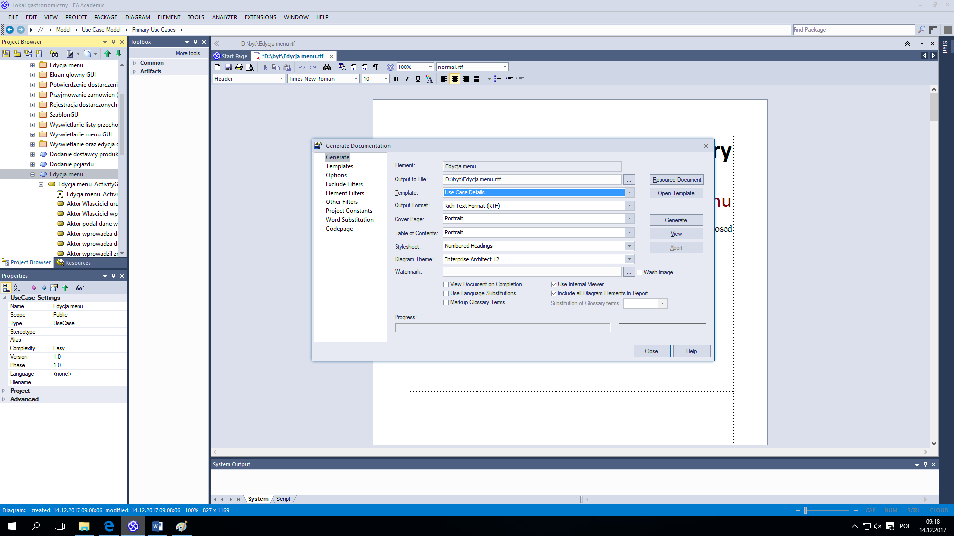

1. Dla scenariusza ustrukturalizowanego należy wykonać obraz okna (ALT-Print Screen) oraz wygenerowany scenariusz ustrukturalizowany.

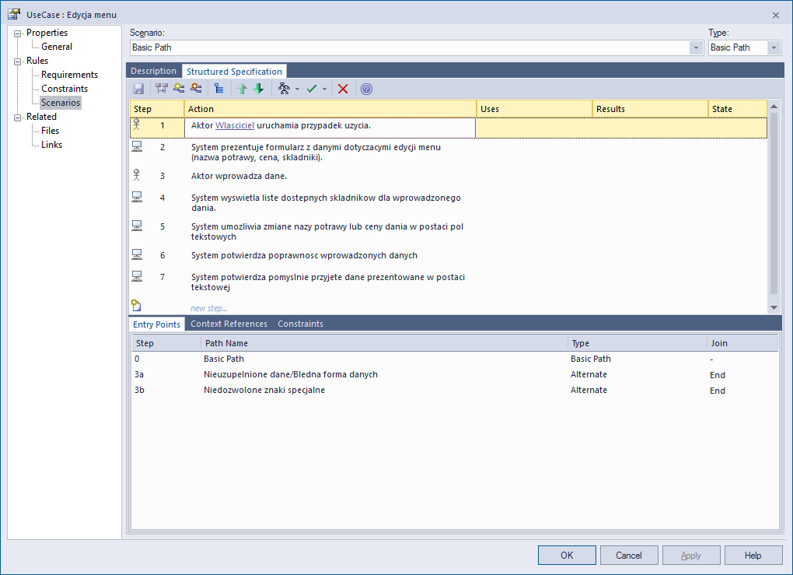

Scenariusz ustrukturalizowany (z diagramem) można wygenerować dla wybranego p.u. po wyborze opcji *Generate Documentation* z menu kontekstowego, a następnie szablonu *„Use Case Summary”.*

***Uwaga: należy usunąć z wygenerowanego pliku stronę tytułową, spis treści i ewentualnie inne niepotrzebne elementy.***

